Министерство науки и высшего образования Российской Федерации
Федеральное государственное бюджетное образовательное учреждение
высшего образования
«КУБАНСКИЙ ГОСУДАРСТВЕННЫЙ УНИВЕРСИТЕТ»
(ФГБОУ ВО «КубГУ»)

Факультет компьютерных технологий и прикладной математики
Кафедра вычислительных технологий

ЛАБОРАТОРНАЯ РАБОТА №6-7
Дисциплина: Нейросетевые и нечеткие модели

Работу выполнил: ____________________________________Е.К. Прокопенко

Направление подготовки: 02.03.02 Фундаментальная информатика и информационные технологии

Преподаватель: ______________________________________А.А. Крамаренко

Лабораторная работа №6
Задание:
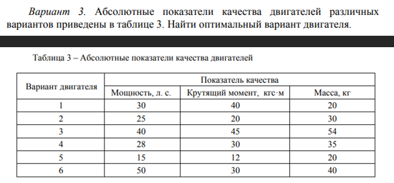

- Для начала работы необходимо заполнить матрицу сравнений по следующему принципу. (смотреть рисунок 1)

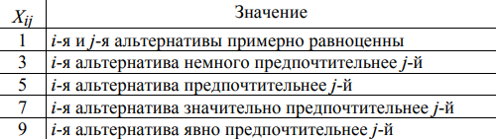
Рисунок 1 – Правила заполнения матрицы парных сравнений

Если I – я альтернатива менее предпочтительна, чем j – я, то указываются обратные оценки (1/3, 1/5, 1/7, 1/9). Могут использоваться промежуточные оценки (2, 4, 6, 8 и 1/2, 1/4, 1/6, 1/8). После этого заполним наши матрицы парных сравнений. (смотреть рисунок 2)
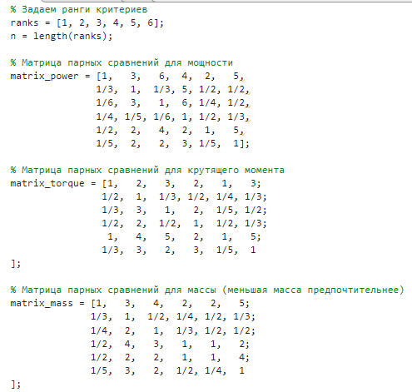
Рисунок 2 – Матрицы парных сравнений

- Далее находятся цены альтернатив – средние геометрические строк матрицы: . Это значит, что элементы строки перемножаются, и из их произведения извлекается корень N-й степени.

- Затем находится сумма цен альтернатив: . В моем примере это C = 2.9938 + 0.7196 + 0.8492 + 0.3340 + 1.8493 + 0.8849 = 7.6308.
- И наконец находятся веса альтернатив: . Необходимо поделить цены альтернатив на их общую сумму. (смотреть рисунок 3)
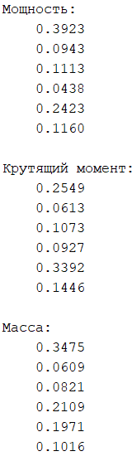
Рисунок 3 – Веса альтернатив

- Теперь необходимо найти оптимальный вариант двигателя, для этого необходимо найти оценку каждого двигателя, берутся значения из таблицы и умножаются на значения, полученные из нахождения весов альтернатив по каждому из критериев. (смотреть рисунок 4)

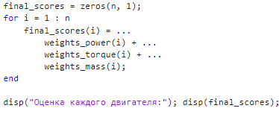
Рисунок 4 – Нахождение оценок для каждого двигателя

- После вычисления оценок для каждого движка будет ясно, какой из них оптимальный. (смотреть рисунок 5)
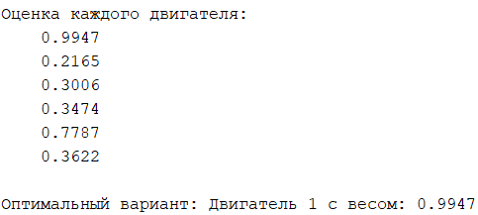
Рисунок 5 – Оценка каждого двигателя
Таким образом, по мнению эксперта, наиболее оптимальным двигателем является двигатель №1. Также это всё представлено с помощью столбчатой диаграммы. (смотреть рисунок 6)
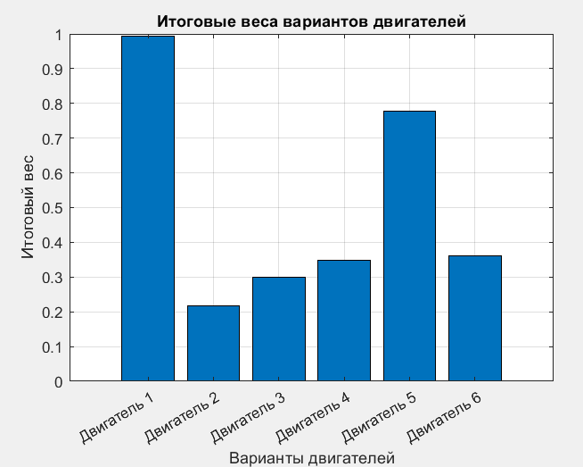

Рисунок 6 – Итоговые веса альтернатив в виде столбчатых диаграмм
Лабораторная работа №7

Произвести описание, оценку и выбор наилучшего объекта (услуги) из шести вариантов по шести критериям, согласно вашему варианту, используя метод анализа иерархий. Варианты представлены в табл.
Задание:
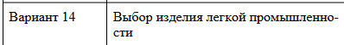
- Для начала работы необходимо задать варианты косметических средств и придумать критерии, а затем составить матрицу сравнений каждому их них. (смотреть рисунок 7)

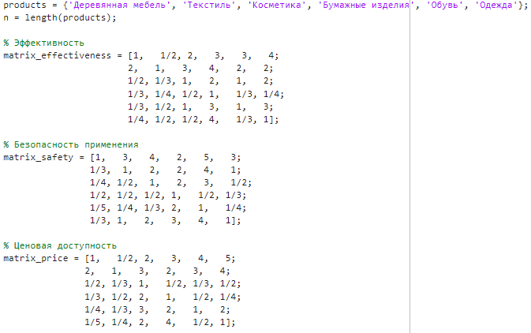

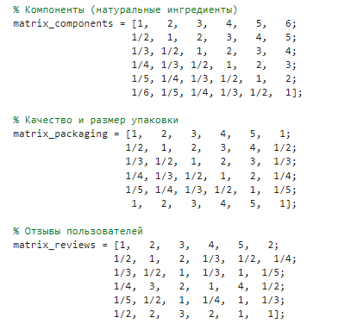
Рисунок 7 – Заполненные матрицы парных сравнений

- Найдем веса альтернатив для каждого продукта по каждому критерию. (смотреть рисунок 8)
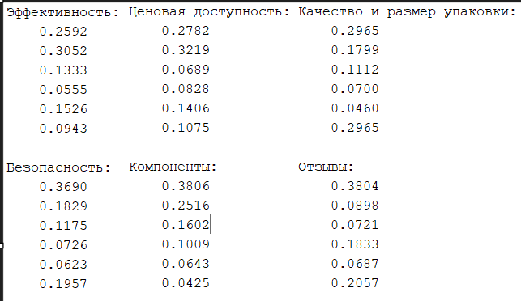
Рисунок 8 – Веса альтернатив
- Точно также, как и в прошлой лабораторной работе выводим оптимальное косметическое средство. (смотреть рисунок 9)

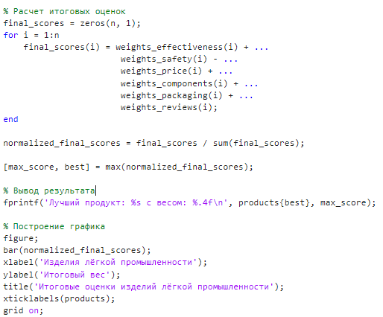
Рисунок 9 – Нахождение оценок для каждого косметического средства и нахождение оптимального косметического средства
Рисунок 10 – Таким образом оптимальных косметическим средством будет увлажняющий крем

